# **中国商品信息服务平台**

# 系统调研

## 平台定位

中国商品信息服务平台(以下简称平台)依据《商品条码管理办法》和中国商品条码系统国家标准，遵循全球物品编码协会（GS1）数据属性和产品分类等国际标准，构建权威准确、详实全面的高质量商品信息和服务信息的标准化信息管理与服务平台。面向消费者、企业、政府部门提供商品信息核查、商品信息通报、商品信息管理、商品数据同步、电子数据交换、商品信息扩展应用等全方位、多样化的信息服务平台。

## 核心业务能力

1、数据采集

（1）激活条码卡

系统成员企业首次使用条码卡登录平台，确认同意平台服务协议，核实企业信息并提交联系人，完成条码卡激活。

（2）产品信息报备

系统成员企业添加产品，录入商品详细信息，通过平台产品信息内容校验后，完成企业产品信息报备。

（3）缺失数据补录

第三方外部企业在扫码的时候发现产品信息为空，将这些条码信息发给编码中心，管理员将有效的缺失数据名单，下发给分中心，分中心通知对应企业，企业补录产品信息。

2、数据查询

平台推动商品条码信息公开查询服务，社会大众可通过中国物品编码中心官网、中国商品信息服务平台、中国编码APP、条码追溯小程序等官方渠道，以及第三方互联网平台扫码查询服务，进行商品条码搜索或扫描以获取相关商品详情。

3、条码验证

支持政府部门、行业企业实时查验商品条码，结合与商品信息详情对比与核实，快速把握商品条码有效性及商品信息准确性。

4、数据共享

系统成员企业同意产品信息公开，以自动或手动方式通过多渠道（京东、百度、微信、GRP）进行产品信息数据共享。

5、数据应用（增值服务）

平台基于商品条码和商品信息不断研发产品与服务，帮助企业用户快速实现数字胶片制作、商品二维码应用、进口商品信息通报、产品质量追溯等。

6、监控统计

检测并统计各个分支机构的成员情况、数据情况、数据采集情况和条码卡激活率；以及对缺失产品的统计、对专项任务监控、对微信共享统计、对中国编码APP的监测统计。

## 核心业务流程

### 系统角色

中国商品信息服务平台的用户按职能划分角色，可分为：个人、企业、代办点、分支机构、编码中心和自定义角色**5**大类**、13**小类，其中平台个人注册用户数为414452，企业用户1240233。

|  |  |  |  |
| --- | --- | --- | --- |
| **角色** | **分类** | **用户数量** | **业务流程是否涉及** |
| 个人 | 平台注册用户 | 414452 | 是 |
| 企业 | 非系统成员企业用户 | 32478 | 是 |
| 系统成员企业条码卡用户 | 67101 | 是 |
| 系统成员企业操作员 | 1150644 | 是 |
| 代办点 | 代办点操作员 | 181 | 否 |
| 分支机构 | 分支机构操作员 | 210 | 是 |
| 分支机构管理员 | 3 | 否 |
| 编码中心 | 编码中心操作员 | 63 | 是 |
| 编码中心管理员-支持 | 0 | 否 |
| 编码中心管理员-运营 | 0 | 否 |
| 编码中心管理员-技术 | 0 | 否 |
| 编码中心系统管理员 | 1 | 是 |
| 自定义 | 自定义角色名称 | 0 | 否 |

表 1 系统角色划分

### 核心系统业务流程

（1）条码卡激活业务流程

前提：系统成员企业已完成厂商识别代码注册并领取条码卡。

系统成员企业使用卡号+密码登录平台，中国商品信息服务平台后台会识别厂商识别代码有没有过期和被激活，如果没有的话，用户阅读服务协议并同意后，确认企业信息，录入联系人信息，提交完成激活。

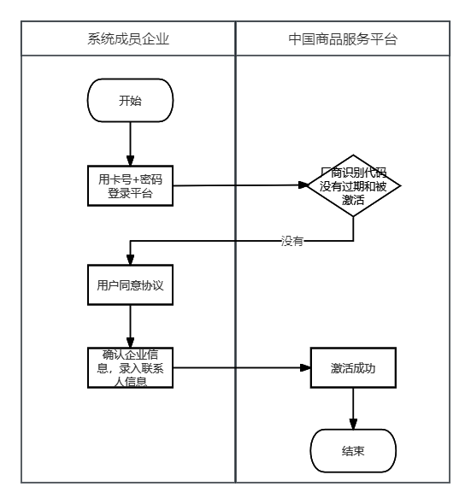

图 1条码卡激活流程

（2）企业认证流程

平台注册用户登录平台后，进行企业认证，首先填写企业名称，选择预计开通服务，然后上传证照信息（企业营业执照或法人证书扫描件），系统会核验企业信息是否有问题，如果有问题，则需要重新填写企业信息；如果没问题，则填写联系人信息，然后打印企业认证注册登记表，签字并加盖公章后扫描上传至平台，提交审核，编码中心的管理员通过企业认证管理，对企业认证的申请进行审核，如果没通过，则需要企业重新填写企业信息；如果通过，则企业认证完成，平台注册用户变为系统成员企业，流程结束。

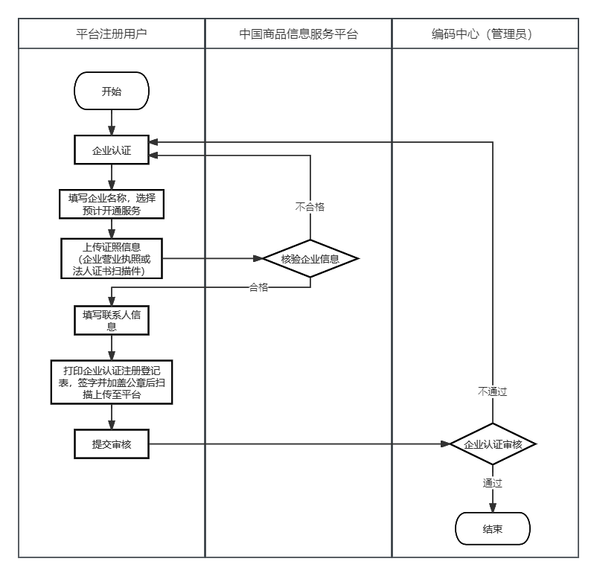

图 2 企业认证流程

（3）申请GLN流程

系统成员企业登录平台后，进行GLN申请，进入GLN服务，平台会判断该企业是否有法律实体，如果没有，则购买的是法律实体，填写法律实体对应的属性信息；如果有，则购买的是功能/物理实体，填写功能/物理实体对应的属性信息，最后进行提交。

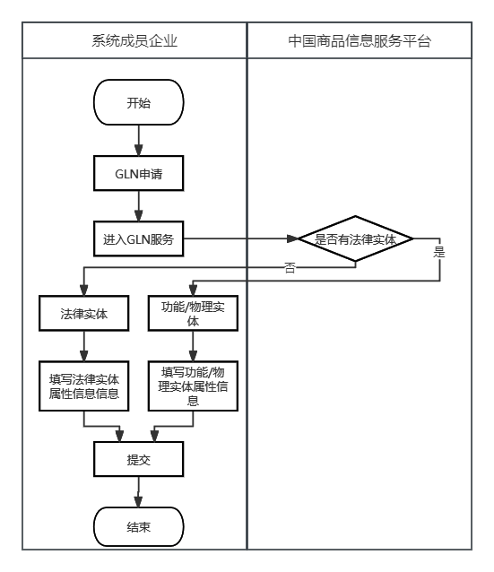

图 3 申请GLN流程

（4）应用开通流程

系统成员企业登录平台后，选择开通应用，同意服务协议，平台会判断应用是否为免费，若是免费，则直接开通应用；若不是免费的，则选择订购周期，若是选择线下转账付款，则付款成功后，平台会根据管理信息系统的开票，进行开通应用；若是选择在线支付，则付款成功后会直接开通应用，并发送订单信息和支付信息给管理信息系统，管理信息系统进行开票，平台保存发票，供系统企业成员下载发票。

注：应用开通是否需要人工审批，有个开关，目前是关的。

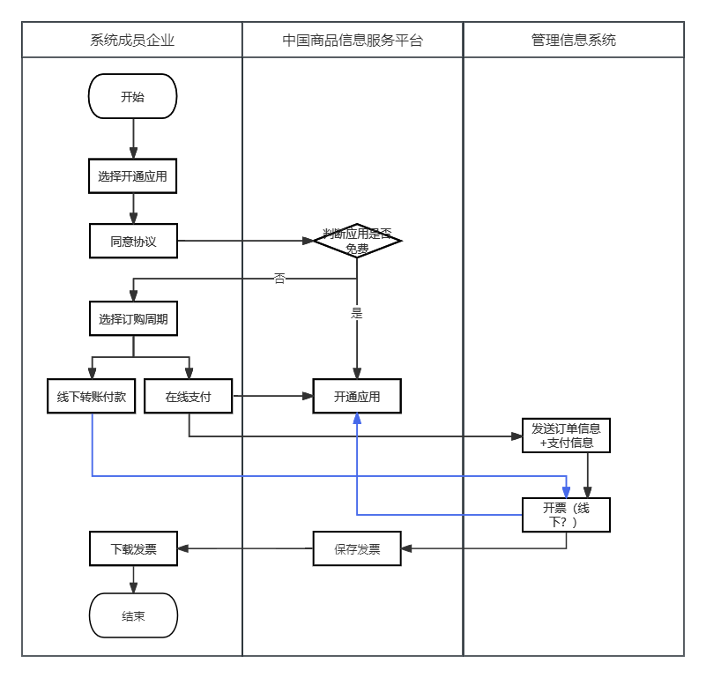

图 4 应用开通流程

（5）产品信息报备业务流程

系统成员企业登录平台，进行添加产品操作，若没有品牌则需要企业创建品牌，然后进行产品信息录入，选择是否公开产品信息，完成后提交表单，商品信息服务平台会校验产品信息内容，如果校验不通过，则退回，需要重新录入产品信息，如果校验通过，则产品信息报备成功。

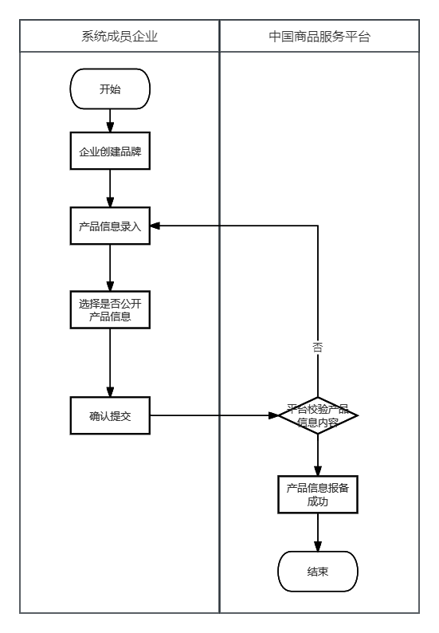

图 5产品信息报备流程

（6）产品信息审核业务流程

前提：外部发现产品问题后，将问题商品的条码提交给编码中心。

编码中心搜索问题产品的条码，对问题产品进行下架管理，同时商品信息服务平台对产品做不可见处理。

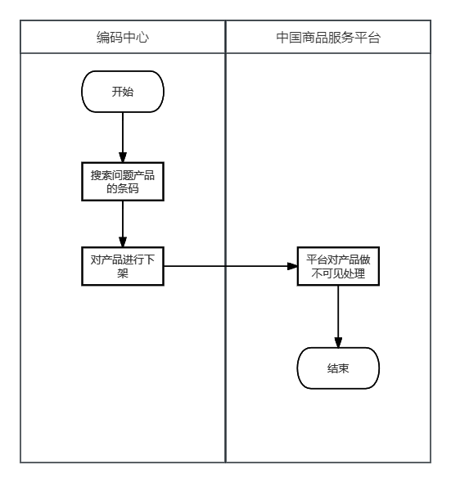

图 6产品信息审核流程

（7）缺失数据补录业务流程

第三方外部企业在扫码的时候发现对应产品信息为空，会把这些条码信息记录下来，或通过接口的形式，或以线下excel的形式发给编码中心，管理员对这些条码进行人工分析，数据清洗，去除无效条码、注销企业的条码和去重，保证最后得到的条码是有效企业的缺失数据，最终生成有效的缺失数据名单，放在商品信息服务平台的缺失数据库中，平台同步更新缺失数据的列表，分中心查看对应任务，通知对应企业，企业补录产品信息。

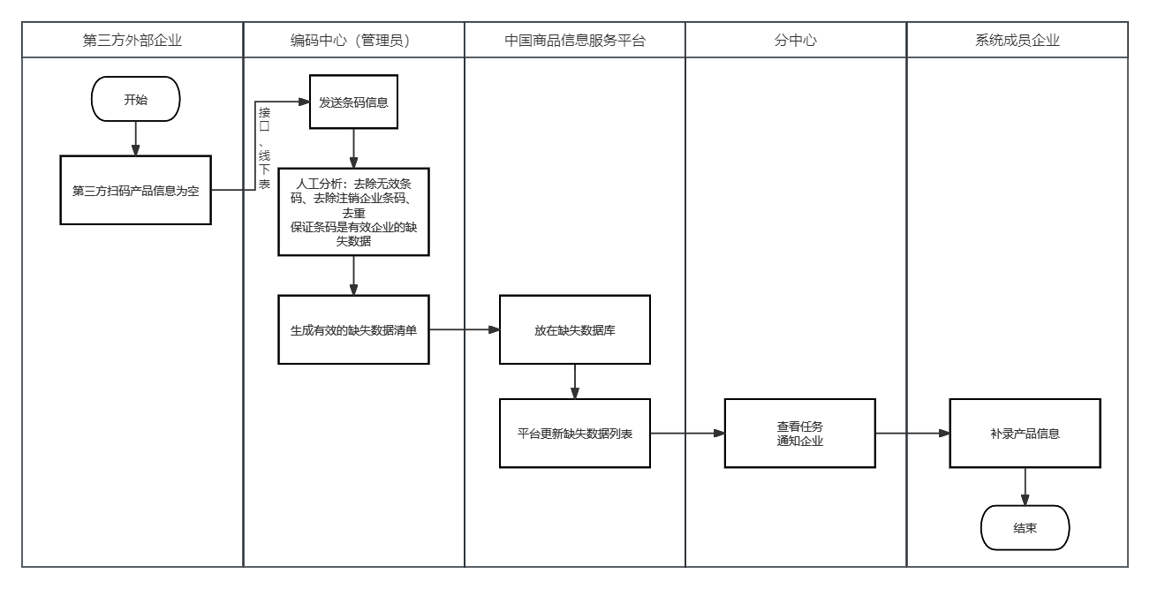

图 7 补充数据业务流程

（8）数据共享业务流程

前提：产品信息为公开

系统成员企业登录平台后，首先选择数据共享的渠道（京东、百度、微信、GRP），然后选择自动同步或是手动发布，自动同步表示用户“产品列表”中的所有数据将于每日23时自动发布，手动发布需要选择共享产品，确认产品信息，然后发布数据共享。

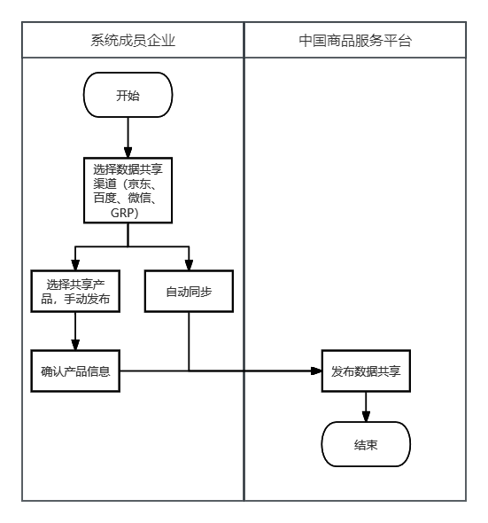

图 8数据共享流程

（9）服务退订流程

系统成员企业登录平台后，发起线下退款申请，分中心会线下办理退款申请，最后平台对应用进行关闭。

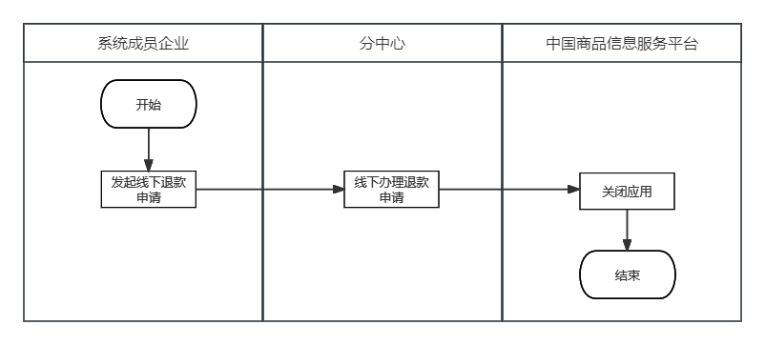

图 9 服务退订流程

（10）应用管理流程

编码中心的管理员登录平台后，进行添加应用，填写应用的信息，完成后提交，平台就会将应用上架，如果应用信息有问题，可以修改应用信息，如果选择下架应用，平台也会对应用进行下架处理。

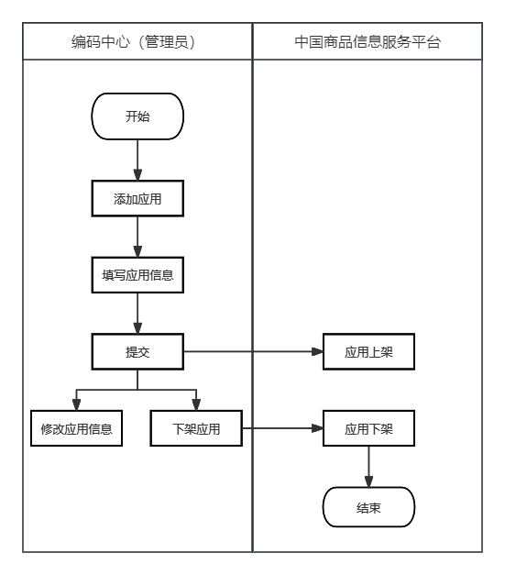

图 10 应用管理流程

## 功能组成

### 业务场景功能映射

|  |  |  |  |
| --- | --- | --- | --- |
| **业务场景** | **功能模块** | **功能详情** | **涉及角色** |
| 条码卡激活业务场景 | 企业用户注册 | 激活条码卡 | 企业 |
| 产品信息报备业务场景 | 产品管理 | 产品添加 | 企业 |
| 产品列表 |
| 批量导入 |
| 品牌管理 |
| 产品检验报告上传 |
| 产品信息审核业务场景 | 产品管理 | 产品数据备案 | 编码中心 |
| 产品备案列表 |
| 产品信息审核 |
| 数据共享业务场景 | 应用市场 | 京东共享 | 企业 |
| 百度共享 |
| 微信共享 |
| 缺失数据补录业务场景 | 产品管理 | 缺失数据 | 编码中心、分支机构、企业 |
| 应用开通业务场景 | 应用市场 | UDI标签 | 企业、分支机构、编码中心 |
| 物资编目 |
| 条码微站 |
| 条码微站小程序版 |
| 条码商桥 |
| 微信共享 |
| 百度共享 |
| 微信共享 |
| 进口商品数据 |
| 易码追溯 |
| GS1全球注册平台 |
| 服务退订业务场景 | 用户设置 | 订单中心 | 编码中心 |
| 应用管理业务场景 | 用户设置 | 添加应用 | 编码中心 |
| 管理应用 |
| 应用开通 |
| 应用审核 |
| 申请GLN业务场景 | GLN申请 | 填写GLN申请单 | 企业 |
| 企业认证业务场景 | 企业认证 |  | 企业 |
| 企业认证审核 | 企业认证管理 | 编码中心 |

### 功能描述



|  |  |  |
| --- | --- | --- |
| **功能模块** | **功能详情** | **功能说明** |
| 首页查询 | 查询 | 用户可根据条码、商品名称、品牌、企业等多种条件对平台商品进行查询。 |
| 产品管理 | 产品添加 | 用户可通过“产品添加”将不同商品条码的产品信息进行通报。用户需填写商品主要信息、上传产品图片。系统可自动生成产品二维码，用户可免费激活二维码，用于后续营销推广、扫码结算等。 |
| 产品列表 | 1、展示用户所添加的全部产品信息的列表，主要包括包装指示符、商品条码/名称、添加时间、修改时间、添加者、商品二维码、是否保密等数据；  2、用户可对已添加产品进行查询，也可对列表中的产品信息进行复制、编辑、发布等操作。 |
| 品牌管理 | 用户可添加新的品牌信息，并对已添加的品牌信息进行查询、修改及删除操作。后续在产品管理功能中可以直接调用。 |
| 数据同步数据导入模板下载 | 使用数据导入功能的用户，可以在此下载数据上传应用插件及产品信息填写模板。用户需下载与自己使用的office版本相匹配的插件工具，插件工具安装成功，填写完成产品信息填写模板之后，使用数据上传插件进行数据导入。 |
| 产品检验报告上传 | 针对已添加在产品列表里的商品，添加上传检验报告以完善商品信息资料。 |
| 缺失产品 | 缺失产品列表内容为“药监执法检查、工商数据备案、国际商品条码查询系统、市场调查机构、淘宝、我查查”等单位向平台反馈的企业未通报的产品信息，建议企业及时补录数据。 |
| 信用信息审核 | 根据商品条码、产品名称等查询产品诚信档案，支持对新增的、修改的、删除的产品信用档案进行审核 |
| 产品信息审核 | 根据商品条码、产品名称等查询产品信息审核情况，支持指定产品信息审核通过/不通过 |
| 产品备案审核 | 对于有子公司备案需求的企业使用的功能。子公司要使用集团公司的商品条码时，用户需向企业所在地编码分支机构进行子公司信息登记，使用该功能将已经登记的子公司在平台进行备案，备案之后，子公司可以使用集团公司的商品条码。对于有子公司备案需求的企业使用的功能。用户可在此查询、查看不同批次已备案的产品数据，包括批号、上报厂商、上报时间、审核时间、状态等。 |
| 图片信息审核 | 根据商品条码、产品名称查询产品对应的图片信息 |
| 纠错信息审核 | 根据商品条码、原文名称对产品进行搜索，查看原文纠错详情，支持指定产品信息审核通过、不通过 |
| 访问记录 | 根据厂商识别代码、起始日期等对访问记录进行搜索 |
| 用户设置 | 用户列表 | 1、平台为企业提供了管理员用户、操作用户两种身份。  2、用户列表是管理员用户添加操作用户、管理会员卡绑定用户的功能模块，可以查看、添加、删除绑定用户，并可为用户分配权限、分配GLN等操作。使用此功能可以方便企业根据需要添加多个用户进入平台做业务操作。 |
| 条码卡日志 | 包括会员卡操作日志、会员卡绑定用户两部分内容，用户首次登录平台应核对会员卡信息是否属实，如有疑问，请拨打服务热线400-7000-690咨询。 |
| 修改条码卡密码 | 修改当前条码卡卡密码。为避免会员卡丢失为用户造成损失，建议用户首次登录平台即修改会员卡密码。 |
| 企业信息 | 包括条码卡联系人信息、扩充信息 、基本信息三部分内容。 |
| 图片库管理 | 用户可根据使用需要创建图片组，并上传产品图片。对已上传的产品图片进行查询、修改及下载操作。 |
| 证书库管理 | 用户可上传产品证书，并对已上传的产品证书进行查询、修改等操作。证书包括生产许可证、卫生许可证等。用户也可自定义证书名称。 |
| 常用分类管理 | 用户可添加产品分类信息，并对已经添加的分类信息进行查询、修改及删除操作。后续在产品管理功能中可以直接调用。 |
| 订单中心 | 用户可以订购各种所需的应用、选择套餐快速续费。也可在列表中查看订购信息。 |
| 登录安全设置 | 用于设置企业管理员或操作员的登录IP地址，设置并经分中心或分支机构审核通过后，用户只能在指定IP下登录，以保障帐户安全。 |
| 添加应用 | 添加新应用的内容表单；选择文件上传，作为产品默认图标 |
| 管理应用 | 编辑应用信息内容；选择文件上传，作为产品默认图标 |
| 应用开通 | 根据企业名称、应用名称等对应用进行搜索 |
| 应用审核 | 对申请应用进行审核通过；取消对应用申请的通过 |
| GLN申请 | 填写GLN申请单 | 选择GLN类型、使用年限，填写实体名称、地址联系人等信息 |
| 企业认证审核 | 企业认证管理 | 根据分支机构、业务类型等对企业进行查询；支持通过查看查看企业资质信息、已年检企业营业执照扫描件、企业认证注册登记表、联系人信息，对企业进行认证审核，选择审核通过或是审核不通过 |
| 条码卡管理 | 查询 | 根据厂商识别代码、卡号等对条码卡进行搜索 |
| 查看厂商信息 | 查看厂商信息 |
| 管理 | 支持查看绑定厂商识别代码，支持查看绑定用户信息，支持添加新账号；展示微站开通一览和微站缴费明细；支持修改卡联系人；支持修改卡密码 |
| 启用/停用 | 启用/停用条码卡 |
| 应用市场 | 物资编目 | 为用提户供了各种免费或付费的应用，需要用户根据需求自主开通。目的是帮助企业深入拓展应用商品条码，实现产品数据展示、产品宣传、产品质量追溯、国际数据发布与应用、UDI数据管理与标签生成等。 |
| 条码微站 |
| 条码微站小程序版 |
| 条码商桥 |
| 京东共享 |
| 百度共享 |
| 微信共享 |
| 进口商品数据 |
| 易码追溯 |
| GS1全球注册平台 |
| 监测统计 | 监测统计 | 统计各分支机构成员数、有卡成员数、有数据成员数、当年录入数据、数据总量、缺失数据总量、数据采集完成率、条码卡激活率；支持查看单个分支机构的具体情况 |
| 缺失统计 | 缺失产品列表内容为“药监执法检查、工商数据备案、国际商品条码查询系统、市场调查机构、淘宝、微信、百度”等单位向平台反馈的您企业未通报的产品信息，请及时补录数据 |
| 家电玩具任务监控 | 展示各分支机构的任务企业总数、实际任务总数、建档企业数量、数据采集产品数量、数据已建档产品数量、数据采集完成率；支持查看各分支机构详情 |
| 汽车零配件任务监控 | 展示各分支机构的任务企业总数、实际任务总数、建档企业数量、数据采集产品数量、数据已建档产品数量、数据采集完成率；支持查看各分支机构详情 |
| 白酒追溯任务监控 | 展示各分支机构的任务企业总数、实际任务总数、建档企业数量、数据采集产品数量、数据已建档产品数量、数据采集完成率；支持查看各分支机构详情 |
| 微信共享统计 | 支持根据更新时间查询；展示各个分中心各企业数据补录情况列表，支持根据商品条码企业名称进行查询；支持导出分中心数据补录情况表格；支持编辑短信内容进行发送给企业 |
| 防疫产品查询 | 支持根据产品类型、分中心进行查询；支持查看企业信息和条码卡信息 |
| 中国编码APP监测统计 | 展示各个分支机构的新增企业总数、采用APP办理业务的新增企业数量、续展企业总数、采用APP办理业务的续展企业数量、新发展系统成员比例、续展系统成员比例；支持查看各个分支机构的详细情况 |
| 商品数据标准 | 查询 | 根据关键字对数据标准进行搜索 |
| 全球产品分类 | 全球产品分类内容展示 |
| 数据模型 | 数据模型标准内容展示 |
| 数据元标准 | 商品属性分类内容展示 |
| 应用指南 | 实施指南内容展示 |
| 产品搜索 | 跳转中国商品信息服务平台前台首页 |
| UDI专区 | 医疗器械行业一站式解决方案 | UDI专区是面向医疗器械企业提供的UDI一站式解决方案。支持医疗品械产品的DI、PI、UDI数据的生成和管理，实现医疗器械数据在药监局系统的备案，满足UDI标签的制作和打印需求。 |
| 自行车管理 | 注册登记 | 填写企业注册信息 |
| 申请列表 | 支持根据厂商类型、企业代码等进行查询；支持企业注册信息审批通过，或者审批不通过 |
| 已登记企业目录 | 支持根据厂商类型、企业代码等进行查询；支持查看详细厂商信息 |
| 批量打印证书 | 支持根据厂商类型、企业代码等进行查询；支持查看详细厂商信息，支持打印预览 |
| 统计报表 | 按各个分支机构统计系统成员、非系统成员、注册企业代码 |
| 数据订阅 | 立即申请 | 跳转条码商桥 |
| 咨询 | 咨询 | 1、常见问题功能，用户可查看其他用户提出的问题及解答内容，以便获取更多系统及业务知识； |
| 2、我的提问功能，用于新增、修改、删除我的在线提问问题，以及查看管理员留言。 |
| 服务清单 | 根据提交时间进行查询，支持新增调查问卷 |
| 培训 | 视频 | 用户可观看平台所有的培训视频。也可以通过已观看视频课程功能快速查看已经观看过的视频。 |
| 测试 | 用户可以在线使用平台提供的考试模板进行模拟考试，并可在试卷列表中查看考试时间、试卷的状态、分数等信息。 |
| 学习资料 | 用户可收藏、下载该栏目中业务操作相关的课程文档。并可在我的课程中查看已收藏的课程。 |
| 活动 | 用户可在线报名参加各类活动，包括师资培训、地市培训、服务工作培训会、基础培训等。 |
| 通知 | 通知 | 用户可查询、查看平台发布的通知信息。 |
| 调研 | 用户可参与平台发起的各种调研，填写、提交调研问卷，向我们反馈编码服务的相关意见与建议，以便后续我们可以为用户提供更优质的服务与应用。 |

## 技术框架

商品服务平台整体采用B/S架构，包括Html、Jsp、WebService、MVC、Api、WebForm和Vue，后端框架涵盖Asp.net、.NET Api、.NET MVC、SpringMVC、.Net 5以及静态站点，开发语言编程语言C#。

在源码管理方面使用Gitea，开发工具方面，使用VS Code和VS Studio，代码仓库为GDS.Monitor和GDS.V4。应用编译部署上，V3平台采用**手工打包部署**，V4平台引入Jenkins进行CICD部署，使用Nexus作为镜像库，并通过Portainer进行镜像管理。在运维监控方面使用Grafana进行监控，并通过邮件预警进行运维管理。

表 2系统技术框架

|  |  |  |  |
| --- | --- | --- | --- |
| **系统类型** | **架构层** | **架构分类** | **框架明细** |
| V4 | 应用开发 | 前端框架 | Vue、Html、MVC |
| 后端框架 | .Net 5 |
| 开发语言 | C# |
| 系统架构 | B/S、OSS |
| 源码管理 | Gitea |
| 开发工具 | VS Code、VS Studio |
| 代码仓库 | GDS.Monitor、GDS.V4 |
| 应用编译部署 | 微服务（15个） | 搜索服务、企业服务、条码卡服务、进口商品服务、本地商品服务、品牌服务、订单服务、应用中心服务、资源文件服务、监控图表服务、维码服务、仓储服务、系统设置服务、用户中心小程序上的企业名片服务、参考服务 |
| CICD部署工具 | Jenkins |
| 镜像库 | Nexus |
| 镜像管理 | Portainer |
| 应用运维监控 | 监控工具 | Grafana |
| 运维方式 | 邮件预警 |
| 应用安全 | 访问加密 | Https访问加密 |
| 数据加密 | 暂无 |
| 日志审计 | 暂无 |
| V3 | 应用开发 | 前端框架 | Html、Jsp、WebService、MVC、Api、WebForm、Vue |
| 后端框架 | Asp.net、.NET Api、.NET MVC、SpringMCV、.Net 5、静态站点 |
| 开发语言 | C#、JAVA |
| 系统架构 | B/S |
| 源码管理 | Gitea |
| 开发工具 | VS Code、VS Studio |
| 代码仓库 | GDS.Monitor、GDS.V4 |
| 应用编译部署 | CICD部署工具 | 手工打包部署 |
| 镜像库 |
| 镜像管理 |
| 服务编排 |
| 应用运维监控 | 监控工具 | 暂无 |
| 运维方式 | 开发人员手工定位 |
| 应用安全 | 访问加密 | Https访问加密 |
| 数据加密 | 暂无 |
| 日志审计 | 暂无 |

## 外部接口

中国商品信息服务平台在接口设计上涵盖了对外和对内的多种集成系统和接口类型，目前统计到的系统对外接口数量总计为42个，其中v3接口15个，v4接口27个。

其中V3平台统计数量为15个，其接口配置则主要集中在对外的微信共享、支付宝同步，以及对内的APP、中心官网和追溯管理系统等上，以支持微信、支付宝等外部平台的数据同步，并为内部应用提供企业数据、产品查询等功能。

V4平台统计数量为**27**个，主要包含对外的百度共享、京东共享、产品管理API、品牌管理API等进行数据增删查的接口，用于第三方企业通过“百度扫一扫”和“京东扫一扫”等外部系统进行产品和品牌数据管理以及对内部系统进行数据管理和同步的接口。

表 11系统外部接口统计

|  |  |  |  |  |  |
| --- | --- | --- | --- | --- | --- |
| **系统类型** | **集成系统** | **接口名称** | **接口方式** | **接口说明** | **数量** |
| v4 | 百度共享 | 增、删、查 | Get/Post | 用于向“百度扫一扫”同步数据 | 3 |
| 京东共享 | 增、删、查 | Get/Post | 用于向“京东扫一扫”同步数据 | 3 |
| 第三方企业 | 增、删、改、查 | Get/Put/Delete/Post | 用于第三方企业或者分中心同步产品数据 | 4 |
| 第三方企业 | 增、删、确认、查 | Get/Post/Delete | 用于第三方企业或者分中心同步品牌数据 | 4 |
| 第三方企业 | 查 | GET | 用于净含量、GPC、零售价等字典数据获取 | 7 |
| 第三方企业 | 获取Token | POST | 用于接口授权，分配的Clientid和密钥进行调用返回AccessToken才能调用接口 | 1 |
| 第三方企业 | 授权 | POST | 用于一些分中心对某些卡授权，第一次授权之后，通过卡传参调用产品管理或者品牌API接口 | 1 |
| 数据合作方 | 商品信息查询 | Get | 商品信息融合查询、含外码信息融合查询、条码清单列表查询 | 3 |
| v3 | 微信共享 | 增、删、查 | GET/POST | 用于向“微信扫一扫”同步数据 | 3 |
| 支付宝同步 | 增、删、查 | GET/POST | 用于向“支付宝扫一扫”同步数据 | 3 |
| 编码app | 订单相关数据 | GET/POST | 用于向编码app应用提供追溯订单的下单及查看等 | 9 |

## 数据库设计

中国商品信息服务平台数据存储使用SQLSERVER资源，数据存储**19.3TB**，涉及数据库表**1275张**，字段数量**6459个**，其中业务对象表212张，统计数据表107张，系统日志表等63张、其他833张。详情如附件。

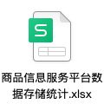

表 4系统产品数据表

|  |  |  |  |  |
| --- | --- | --- | --- | --- |
| **序号** | **表名** | **表中文名称** | **字段名** | **字段描述** |
| 1 | ProductBrickRelate | 产品brick属性关联表 | Id | 主键 |
| Baseld | 产品主键 |
| AttributeId | AttributeManager主键 |
| AttributeValue | 属性值（用户输入或者选择的值） |
| 2 | ProductExtensionAttribute | 产品新版本扩展属性表 | Id | 主键 |
| Baseld | 产品主键 |
| ProductReportVersions | 产品语言版本zh-cn en-us |
| ProductType | 产品类型 0零售 1 定量包装 2散装 |
| ProductFunction | 产品通用名称 |
| ProductVariantValue | 商品特征 |
| ProductManufacturingStatus | 产品状态 1在产 2不在产 |
| 3 | AttributeManager | 产品属性和属性值表 | Id | 主键 |
| BrickCode | GPC4级分类代码（brick代码） |
| AttributeCode | 属性代码 |
| AttributeENTitle | 属性英文描述 |
| AttributeCNTitle | 属性中文描述 |
| AttributeValueCode | 属性值代码 |
| AttributeValueENTitle | 属性值英文描述 |
| AttributeValueCNTitle | 属性值中文描述 |
| AttributeValueSwith | 属性值开关 |
| AttributeValueLength | 属性值长度 |
| AttributeSwith | 属性开关 |
| AttributeDisplay | 属性类型 用于前端渲染 |
| AttributeCodeList | 属性的字段集合 |
| AttributeDefaultValue | 属性默认值 |
| IsRequired | 当前属性是否必填 |
| DataSource | 数据来源 |
| IsDelete | 是否删除 |
| UpdateTime | 修改时间 |
| 4 | app_web_search_attribute | 产品搜索表（条码、企业名称、规格、关键字上市日期等） | base_id | 产品主键 |
| gtin | 条码 |
| f_id | 企业id |
| firm_name | 企业名称 |
| specification | 规格 |
| descriptionShort | 产品名称 |
| description | 产品描述 |
| brand | 品牌 |
| SaleDate | 上市日期 |
| Keyword | 关键字 |
| Picture_FileName | 主图url路径 |
| Certificate_FileName | 执照url路径 |
| RetailPrice | 零售价 |
| RetailPriceUnit | 零售价单位 |
| 5 | BaseInfo | 产品大库表（存储条码创建和对应卡信息） | base_id | 产品流水号 |
| base_gtin | 条码 |
| base_user_id | 添加用户名 |
| base_card | 添加卡号 |
| base_status | 状态0 删除 1有效 |
| base_create_time | 创建时间 |
| base_last_updated | 最后修改时间 |
| base_source | 数据来源 |
| base_item_check_status |  |
| base_ver | 修改版本 每次加1 |
| tmcount |  |
| OldVlaue |  |
| ClickCount |  |
| SearchCount |  |
| is_private | 是否公开 1否 0是 |
| tmp_id |  |
| createdate | 创建日期 int类型 |
| 6 | TradeItemB | 产品基础信息表（品牌、gpc、名称等） | base_id | 产品主键 |
| Description | 产品描述 |
| l_desShort |  |
| class_code | unspnc分类（弃用） |
| brand | 品牌 |
| is_base |  |
| is_consumer |  |
| is_invoice |  |
| is_variable |  |
| origin | 原产国代码值 |
| unit_descriptor |  |
| base_ver |  |
| pkg_code |  |
| gpc | gpc分类代码 |
| netContentUnit | 净含量数值 |
| netContent | 净含量单位 |
| 7 | ItemInfo | 产品审核属性（审核状态、条码对应gln） | item_id | 自增id |
| base_gln | 当前gtin对应的gln |
| base_id | 产品主键 |
| tm | 目标市场 |
| user_id | 添加用户名 |
| item_status | 状态，参见表CodeItemStatus |
| create_time | 创建时间 一般和baseinfo创建时间一致 |
| last_updated | 修改时间 |
| source | 来源 一般和baseinfo来源一致 |
| item_check_status | 审核状态字段，10正常，5等待，0失败 |
| ver | 版本号 |
| reg_status | 注册到GR状态 |
| reg_date | 注册到GR时间 |
| 8 | Picture | 产品图片表 | base_id | 产品主键 |
| file_name | 图片url路径 |
| dscrpt_type_code | 是否主图 |
| file_discription | 图片描述 |
| base_ver | 版本 |
| CreateDate | 创建时间 |
| 9 | ProductStandards | 产品执行标准存储表 | Id | 自增主键 |
| BaseId | 产品主键 |
| StandCodeType | 标准类型 |
| StandCodeNum | 标准中间数字 |
| StandCodeYear | 标准年份 |
| StandCodeVaildResult | 标准验证结果 |
| CompleteStandCode | 对外透出 标准组合键（类型+数字+年份） |
| CreateTime | 创建时间 |
| 10 | TradeItemScore | 产品质量评分表 | Base_Id | 产品主键 |
| F_id | 企业id 目前没有值 |
| Score | 产品分数 |
| CreateTime | 创建时间 |
| 11 | TradeItemScoreBV（103库） | 数据质量评分扣分详情 | Id | 自增主键 |
| Base_Id | 产品主键 |
| Score | 每个原因涉及分数 |
| ErrorType | 扣分原因Id 具体查看 ScoreErrorDes |
| CreateTime | 创建时间 |

表 5系统企业数据表

|  |  |  |  |  |
| --- | --- | --- | --- | --- |
| **序号** | **表名** | **表中文名称** | **字段名** | **字段描述** |
| 1 | FirmCertify | 企业实名认证表 | Cid | Id |
| Fid | Fid |
| FirmName | 企业中文名称 |
| FirmNameEN | 企业英文名 |
| FirmType | 企业类型 |
| RegisterAdderss | 中文地址 |
| RegisterAdderssEN | 英文地址 |
| BranchCode | 分中心代码 |
| LeaderName | 法人 |
| LeaderMp | 法人手机 |
| IssueTime | 营业期限开始时间 |
| IsLong | 是否长期 |
| EndTime | 营业期限到期时间 |
| ClassCode | 国民分类代码 |
| CreditCode | 社会信用代码 |
| WebSite | 企业网址 |
| ApplyTime | 申请时间 |
| ApproveStatus | 0默认，1已提交数据，2已提交认证待审核，3审核过，-1被退回 |
| ApproveTime | 批准时间 |
| ContactMan | 联系人 |
| ContactTel | 联系人电话 |
| ContactMp | 联系人手机 |
| ContactMail | 联系人邮箱 |
| BaseUser | 用户名 |
| CertiType | 认证类型，取消了使用 |
| BusinessLicenseFile | 营业执照地址 |
| FlagOut | 1失效，0有效 |
| ApproveUser | 批准人 |
| FirmArchivesFile | 认证表地址 |
| MeanService | 意向服务 |
| CertifyChange | 1认证，2变更 |
| oldfid | 老系统清洗数据ID |
| 2 | firm2 | 非系统企业信息表 | f_id | 企业id |
| login_date |  |
| dm |  |
| t_j_dm | 行业分类代码 |
| firm_type | 企业类型 |
| firm_name | 企业名称 |
| firm_name1 | 企业英文名称 |
| register_address | 注册地址 |
| register_address1 | 注册地址（英文） |
| register_postalcode |  |
| address |  |
| address1 |  |
| postcode |  |
| certificate_code |  |
| political |  |
| register_principal |  |
| coin_type |  |
| firm_code |  |
| leader | 法人 |
| leader_tele | 法人电话 |
| leader_handset | 法人手机 |
| contactman | 联系人 |
| tele |  |
| fax |  |
| email |  |
| net_station |  |
| wishused_num |  |
| used_num |  |
| branch_code | 分支机构代码 |
| logout_flag | 1失效，0有效 |
| in_flag |  |
| 3 | FirmCertifyCheckLog | 企业认证日志记录表 | Id | 自增主键 |
| Cid | 企业认证表ID |
| FirmName | 企业名称 |
| BaseUser | 认证用户 |
| ApproveUser | 批准人 |
| ApplyTime | 申请时间 |
| ApproveTime | 批准时间 |
| CheckType | 审核类型（1认证，2变更） |
| CheckResult | 1审核通过，2审核不通过 |
| ApproveContent | 审核内容 |
| infos |  |
| 4 | import_user | 进口发布企业 | id | 自增主键 |
| f_id | 企业id |
| realname |  |
| cardno | 企业卡号 |
| gln | 企业gln |
| cardname |  |
| codeagent |  |
| source |  |
| status |  |
| create_time | 创建时间 |
| branch_code | 分中心代码 |
| companytype |  |
| othercompanytype |  |
| choosebranchcode |  |
| isconfidentiality |  |
| 5 | firm_ancc | 系统成员企业管理表 | f_id | 主键 |
| login_date | 信息注册或变更日期 |
| dm |  |
| t_j_dm | 国民经济分类码 |
| firm_type | 企业类型 |
| firm_name | 企业名称 |
| firm_name1 | 名英文称 |
| register_address | 注册地址 |
| register_address1 | 英文注册地址和 |
| register_postalcode |  |
| address |  |
| address1 |  |
| postcode | 邮编 |
| certificate_code | 社会信用代码 |
| political | 地区代码 |
| register_principal | 注册金额（万元） |
| coin_type | 货币类型 |
| firm_code | 企业代码 |
| leader | 法人 |
| leader_tele | 法人电话 |
| leader_handset | 法人手机 |
| contactman | 联系人 |
| tele | 电话 |
| fax | 传真 |
| email | 邮件 |
| net_station | 网址地址 |
| wishused_num |  |
| used_num |  |
| branch_code | 分支机构代码 |
| logout_flag | 0正常，1注销 |
| in_flag |  |
| mp | 联系人手机号 |
| dbd_code | 代办点代码 |
| 6 | FirmCertifyChange | 非系统成员企业实名认证变更 | Id | 自增主键 |
| Cid | 企业认证表ID |
| Fid | 企业id |
| FirmName | 企业名称 |
| FirmNameEN | 企业英文名称 |
| FirmType | 企业类型 |
| RegisterAdderss | 注册地址 |
| RegisterAdderssEn | 注册地址（英文） |
| BranchCode | 分支机构代码 |
| LeaderName | 法人 |
| LeaderMp | 法人手机 |
| IssueTime | 营业期限开始时间 |
| IsLong | 是否长期 |
| EndTime | 营业期限到期时间 |
| ClassCode | 国民分类代码 |
| CreditCode | 社会信用代码 |
| WebSite | 企业网址 |
| CreateTime | 申请时间 |
| ApproveStatus | 0默认，1已提交数据，2已提交认证待审核，3审核过，-1被退回 |
| ApproveTime | 批准时间 |
| ContactMan | 批准人 |
| ContactTel | 联系人电话 |
| ContactMp | 联系人手机 |
| ContactMail | 联系人邮箱 |
| BaseUser | 用户名 |
| CertiType | 认证类型，取消了使用 |
| BusinessLicenseFile | 营业执照地址 |
| FlagOut | 1失效，0有效 |
| ApproveUser | 批准人 |
| FirmArchivesFile | 认证表地址 |
| MeanService | 意向服务 |
| ApplyTime | 申请时间 |

表 5系统用户数据表

|  |  |  |  |  |
| --- | --- | --- | --- | --- |
| **序号** | **表名** | **表中文名称** | **字段名** | **字段描述** |
| 1 | UserRoles | 用户角色关系表 | Userld | 用户表主键ID |
| Roleld | 角色表主键ID |
| 2 | Member | 用户信息表 | Id | 主键自增 |
| user_id | 用户名 |
| NormalizedUserName | 大写用户名（Identity server 4 默认生成字段好像底层方法是通过这个字段去做查询） |
| password | MD5加密密码 |
| PhoneNumber | 手机号 |
| Email | 邮箱 |
| NormalizedEmail | 大写邮箱地址（Identity server 4 默认生成字段好像底层方法是通过这个字段去做查询） |
| QQNumber | QQ号 |
| WechatNumber | 微信号 |
| IsVirtualUser |  |
| IsFirmAuth | 是否企业认证 1是 0 否 |
| RealName | 真实姓名 |
| sex | 性别 |
| IdentityCardNumber | 身份证号 |
| BirthDay | 生日 |
| City | 地区 |
| address | 居住所在地址 |
| Remark | 备注 |
| HeaderPictureUrl | 头像url地址 |
| IsDeleted | 是否删除 1是 0 否 |
| CreateTime | 创建时间 |
| ModifyTime | 修改时间 |
| source | 数据来源 |
| EmailConfirmed | 邮箱是否被验证过 |
| SecurityStamp |  |
| ConcurrencyStamp |  |
| PhoneNumberConfirmed | 手机号是否被验证过 |
| TwoFactorEnabled | 双因子校验 |
| LockoutEnd | 锁定时间 |
| LockoutEnabled | 用户是否被锁住 |
| AccessFailedCount | 失败次数 |
| IsEnableLoginSet | 是否启用登录（弃用） |
| 3 | UserClaims | 用户声明表（存储卡号、手机号json字段） | Id | 自增id |
| Userld | 用户主键 |
| ClaimType | 声明类型 userinfo roleinfo... 存储相关用户信息 |
| ClaimValue | 声明json字符串 |
| 4 | Roles | 角色码表 | Id | 自增主键 |
| IsDeleted | 是否删除 |
| Description | 角色描述 |
| OrderSort | 排序 |
| Enabled | 是否启用 |
| CreateTime | 创建时间 |
| ModifyTime | 修改时间 |
| Name | 角色名称 |
| NormalizedName | 大写角色名称 |
| ConcurrencyStamp |  |

## 部署资源

中国商品信息服务平台的服务器资源配置涵盖了多种资源类型。服务器共计26台，部署方式采用单机和集群均有的部署形式，系统架构均为64位结构。

V4平台服务器共计有16台；其中5台承担数据服务；8台承担中间件服务，支持ES、REDIS、MongoDB等服务；3台承担应用服务。

V3平台独立服务器共计有10台，其中3台承担数据服务；1台共用服务器承担中间件服务，支持ES、REDIS、MongoDB等服务；5台承担应用服务，存在测试环境、接口，1台独立的图片服务器。

众多服务均部署在了公用服务器106，107，198上，这也使得资源使用率上106，107以及198服务器内存表现较为紧张，内存使用率目前已超过**90%**。

注：数据的统计截止日期为2024年9月1日。

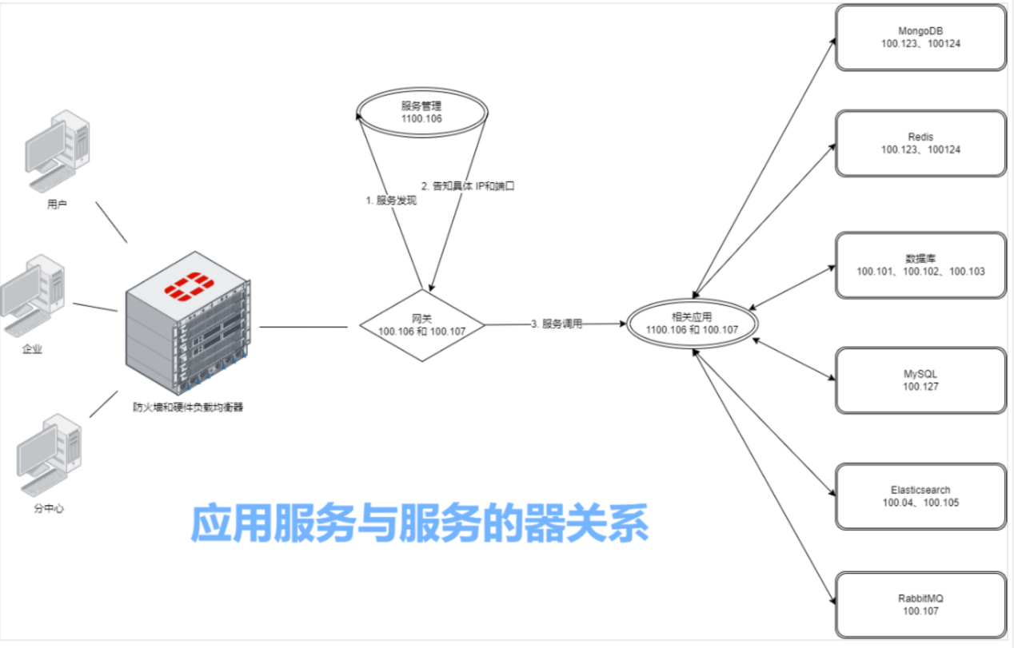

图10部署架构图

表 10系统部署资源

|  |  |  |  |  |  |  |  |  |
| --- | --- | --- | --- | --- | --- | --- | --- | --- |
| **系统类型** | **资源类型** | **存储类型** | **服务器IP** | **部署方式** | **架构** | **操作系统** | **CPU/内存/存储资源配置** | **资源使用率** |
| v3 | 数据存储服务器 | SQLSERVER | 192.168.100.101 | 单机 | 64位 | Windows Server 2016 | 64C/256G/9T | cpu:9%;内存:98%;硬盘:15% |
| SQLSERVER | 192.168.100.102 | 单机 | 64位 | Windows Server 2016 | 64C/256G/9T | cpu:9%;内存:98%;硬盘:15% |
| SQLSERVER | 192.168.100.122 | 集群 | 64位 | Windows Server 2016 | 64C/256G/9T | cpu:9%;内存:98%;硬盘:15% |
| SQLSERVER | 192.168.100.117 | 集群 | 64位 | Windows Server 2008 r2 | 2C/4G/40G | cpu:10%;内存:54%;硬盘:19% |
| SQLSERVER | 192.168.100.103 | 单机 | 64位 | Windows Server 2016 | 32C/93G/1.1T | cpu:18%;内存:78%;硬盘:29% |
| 中间件服务器 | ES | 192.168.100.104 | 集群 | x86_64 | CentOS 7.9 | 32C/93G/1.1T | cpu:12%;内存:85%;硬盘:28% |
| ES | 192.168.100.105 | 集群 | x86_64 | CentOS 7.9 | 32C/93G/1.1T | cpu:9%;内存:95%;硬盘:25% |
| REDIS | 192.168.100.123 | 分布式 | x86_64 | CentOS 7.9 | 32C/128G/1T | cpu:10%;内存:54%;硬盘:19% |
| REDIS | 192.168.100.124 | 分布式 | x86_64 | CentOS 7.9 | 32C/128G/1T | cpu:13%;内存:58%;硬盘:24% |
| MongoDB | 192.168.100.123 | 集群 | x86_64 | CentOS 7.9 | 32C/128G/1T | cpu:10%;内存:54%;硬盘:19% |
| MongoDB | 192.168.100.124 | 集群 | x86_64 | CentOS 7.9 | 32C/128G/1T | cpu:13%;内存:58%;硬盘:24% |
| MQ | 192.169.100.107 | 单机 | x86_64 | CentOS 7.9 | 32C/93G/1.1T | cpu:9%;内存:98%;硬盘:15% |
| Consul | 192.168.100.106 | 单机 | x86_64 | CentOS 7.9 | 32C/93G/1.1T | cpu:9%;内存:95%;硬盘:25% |
| 应用服务器 | 应用 | 192.168.100.106 | 分布式 | x86_64 | CentOS 7.9 | 32C/93G/1.1T | cpu:9%;内存:95%;硬盘:25% |
| 应用 | 192.168.100.107 | 分布式 | x86_64 | CentOS 7.9 | 32C/93G/1.1T | cpu:9%;内存:98%;硬盘:15% |
| 工具（源代码、制品库、集成和部署） | 192.168.100.129 | 单机 | x86_64 | CentOS 7.9 | 32C/128G/1T | cpu:19%;内存:36%;硬盘:19% |
| v4 | 数据存储服务器 | 平台日志搜索 | 192.168.170.194 | 单机 | x86_64 | CentOS 7.9 | 16C/64G/1T | cpu:64%;内存:69%;硬盘:35% |
| MYSQL | 192.168.100.132 | 单机 | x86_64 | CentOS 7.9 | 32C/64G/1T | cpu:23%;内存:54%;硬盘:28% |
| MYSQL | 192.168.120.110 | 单机 | x86_64 | CentOS 7.9 | 32C/128G/2T | cpu:15%;内存:36%;硬盘:21% |
| 中间件服务器 | REDIS（APP） | 192.168.100.133 | 单机 | x86_64 | CentOS 7.9 | 32C/64G/1T | cpu:15%;内存:74%;硬盘:25% |
| 应用服务器 | 应用（微信共享、全球注册平台） | 192.168.100.213 | 单机 | 64位 | windows server 2008 r2 | 24C/128G/1.3TB | cpu:1%;内存:35%;硬盘:31% |
| 应用（对外查询API） | 192.168.100.163 | 单机 | 64位 | windows server 2008 r2 | 8C/16G/36.5G | cpu:3%;内存:21%;硬盘:70% |
| 应用（v3产品管理、监测统计、进口平台） | 192.168.100.165 | 单机 | 64位 | windows server 2007 | 8C/16G/90G | cpu:5%;内存:30%;硬盘:53% |
| 应用（国家二维码综合平台首页） | 192.168.20.53 | 单机 | 64位 | windows server 2008 r2 | 24C/64G/558G | cpu:8%;内存:62%;硬盘:20% |
| 测试环境 | 192.168.170.174 | 单机 | 64位 | window7 旗舰版 | 1C/8G/200G | cpu:68%;内存:72%;硬盘:47% |
| 图片服务器 | 生产 | 192.168.100.61 | 单机 | 64位 | window 2016 | 24C/128G/12T | cpu:1%;内存:19%;硬盘::16% |